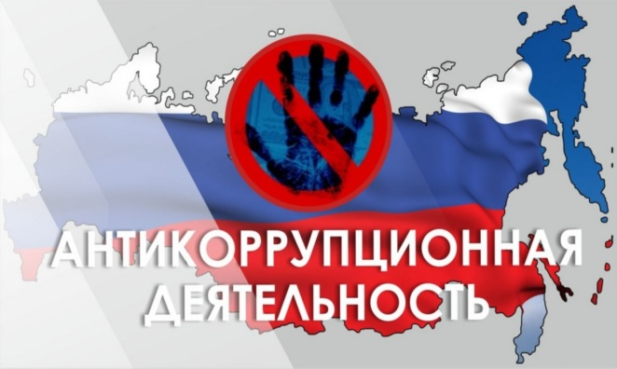
ПЕРЕЧЕНЬ
АНТИКОРРУПЦИОННЫХ МЕРОПРИЯТИЙ
В УЧРЕЖДЕНИЯХ КУЛЬТУРЫ И ДОПОЛНИТЕЛЬНОГО ОБРАЗОВАНИЯ
СОВЕТСКОГО ГОРОДСКОГО ОКРУГА СТАВРОПОЛЬСКОГО КРАЯ

НАПРАВЛЕНИЕ | МЕРОПРИЯТИЯ
Нормативное обеспечение, закрепление стандартов поведения и декларация намерений | Изучение вопросов федерального законодательства:  - Федеральный закон РФ от 25.12.2008 г. № 273-ФЗ «О противодействии коррупции»  - Федеральный закон РФ от 17.07.2009 г. № 172-ФЗ «Об антикоррупционной экспертизе нормативных правовых актов и проектов нормативных правовых актов»
Изучение вопросов регионального законодательства:
- Закон Ставропольского края «О противодействии коррупции в Ставропольском крае»
- О «телефоне доверия» по вопросам противодействия коррупции в Ставропольском крае
 | Разработка, принятие и соблюдение кодекса этики и служебного поведения работников учреждений культуры и дополнительного образования
 | Разработка и внедрение планов учреждений по противодействию коррупции
 | Введение в договоры, связанные с хозяйственной деятельностью организации, стандартной антикоррупционной оговорки
 | Введение антикоррупционных положений в трудовые договора работников
Разработка и введение специальных антикоррупционных процедур | Введение процедуры информирования работниками работодателя о случаях склонения их к совершению коррупционных нарушений и порядка рассмотрения таких сообщений, включая создание доступных каналов передачи обозначенной информации (механизмов "обратной связи", телефона доверия и т.п.)
 | Введение процедуры информирования работниками работодателя о возникновении конфликта интересов и порядка урегулирования выявленного конфликта интересов
 | Ежегодное заполнение декларации о доходах руководителей учреждений культуры и дополнительного образования
Обучение и информирование работников | Ежегодное ознакомление работников под роспись с нормативными документами, регламентирующими вопросы предупреждения и противодействия коррупции в подведомственных учреждениях
 | Проведение обучающих мероприятий по вопросам профилактики и противодействия коррупции
 | Организация индивидуального консультирования работников по вопросам применения (соблюдения) антикоррупционных стандартов и процедур
Обеспечение соответствия системы внутреннего контроля и аудита организации требованиям антикоррупционной политики учреждений культуры и дополнительного образования | Осуществление регулярного контроля экономической обоснованности расходов в сферах с высоким коррупционным риском: обмен деловыми подарками, представительские расходы, благотворительные пожертвования, вознаграждения внешним консультантам
 | Осуществление регулярного контроля данных бухгалтерского учета, наличия и достоверности первичных документов бухгалтерского учета
Привлечение экспертов | Периодическое проведение внешнего аудита
 | Привлечение внешних независимых экспертов при осуществлении хозяйственной деятельности организации и организации антикоррупционных мер

ТЕЛЕФОНЫ ДОВЕРИЯ
Администрация Советского городского округа Ставропольского края | 8 (86552) 6-06-40
На официальном Интернет-Портале Советского городского округа Ставропольского края в информационно-телекоммуникационной сети «Интернет» | http://сгоск.рф или http://sgosk.ru,
Прокуратуру Советского района Ставропольского края | (86552) 6-04-51,  6-12-43
Управление экономической безопасности и противодействия коррупции ГУ МВД России по Ставропольскому краю | (8652) 74-18-97,  30-57-19
ГУ МВД России по Ставропольскому краю – «телефон доверия» | (8652) 95-26-26,  8-800-100-26-26
Дежурную часть Отдела МВД России по Советскому городскому округу Ставропольского края | 02, 102 (сотовая связь),  (86552) 6-11-69

